Как же понять, есть ли у ребёнка дисграфия?
Или он просто плохо знает правила?
Заглянем к школьнику в тетрадку. О наличии дисграфии говорят следующие типы ошибок:
1. Ошибки в ударных слогах, например, «рОдость» вместо «рАдость».
2. Пропуск букв.
3. Недописывание слов и букв. Например, «стака…» вместо «стакаН»
4. Перестановка слогов. Например, «ябколо» вместо «яблоко».
5. Повторение одной и той же буквы. Например, «МагазиМ» вместо «магазин».
6. Буквы «б», «в», «э», «з», цифры «4», «3», «5» перевернуты в другую сторону (зеркальное письмо).
7. Забывание и пропуск редко встречающихся букв («ъ» и «э»).
И, наконец, «неаккуратность» в тетради:
8. Ребёнок «не замечает» поля и продолжает писать до самого края тетради.
9. «Съезжает» со строчек к концу предложения.
10. Не правильно переносит слова.
11. Не делает пробелов между словами.
12. Не замечает конца предложения, не ставит точки, и продолжает писать следующее с маленькой буквы.
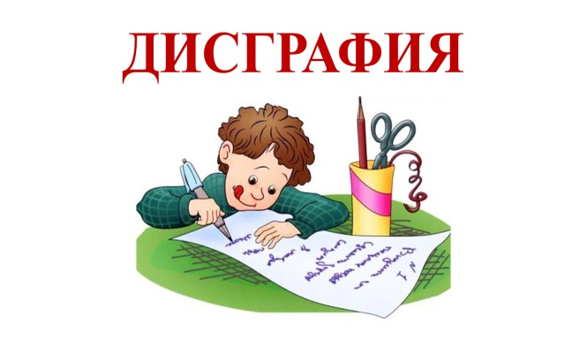
Учитель-логопед школьного отделения
Камнева Анастасия Алексеевна

